Situation économique et   
financière de l’Italie

#### **Résumé** (10 lignes maximum)

#### L’économie italienne a connu une nette embellie en 2017, portée par la reprise en Europe, mais la croissance italienne demeure sensiblement moindre que celle de la zone euro (+1,5% contre +2,3%). En dépit des nombreuses réformes structurelles lancées depuis la crise de 2012, le rattrapage économique de l’Italie est contraint par la stagnation de sa productivité, tenant à divers faiblesses structurelles. Le poids de l’endettement public (131% du PIB) limite par ailleurs les marges de la politique budgétaire et le secteur bancaire doit poursuivre sa restructuration et son assainissement.

# 1/ Encore marquée par les années de crise, l’économie italienne bénéficie toutefois de l’accélération de la croissance européenne

Fortement impactée par la crise financière internationale puis la crise de la zone euro, l’économie italienne a perdu près de 9% de PIB réel entre 2007 et 2014, subissant quatre années de récession au cours de la période (2008-2009 puis 2012-2013).

L’Italie a **renoué avec la croissance à partir de 2014** (+0,1% en 2014, +1,0% en 2015, +0,9% en 2016) et **bénéficie de la conjoncture favorable que connaît la zone euro. La croissance pour 2017 s’est établie à +1,5%**.

Toutefois, le **PIB réel** reste encore **inférieur de 5,5% de son niveau de 2007**, l’Italie marquant ainsi un décrochage relatif par rapport à ses grands partenaires européens et à la moyenne de la zone euro ( +6% au-dessus du niveau de 2007).

Malgré les réformes structurelles engagées ces dernières années pour améliorer la productivité et la compétitivité et développer l’activité économique, les **perspectives de croissance sont** **modestes en raison d’une croissance potentielle faible** (-0,2% en 2016, +0,3% en 2017 et +2,9% prévu en 2018 selon la Commission européenne).Le PIB réel est encore inférieur à son niveau potentiel mais cet écart de production, ou *output gap*, se referme progressivement (-2,4% en 2016, −1,2% en 2017 et -0,1% pour 2018 selon la Commission). Corollaire de cette faible croissance, le **niveau de chômage se résorbe lentement et reste élevé** (11,2% en avril 2018, le pic ayant été atteint fin 2014 avec 13,0%, en particulier chez les jeunes de moins de 25 ans (33,1%).

La faible croissance potentielle italienne est liée à une **stagnation de la productivité du travail** par rapport à la moyenne de la zone euro, observée depuis une vingtaine d’années. Cette atonie découle en partie de certaines spécificités structurelles telles que la structure du tissu d’entreprises (TPE et PME à capital et gouvernance familiales), l’adéquation imparfaite de la formation de la population active aux besoins de l’économie, une allocation sous-optimale de la main d’oeuvre et la faiblesse des investissements privés et publics (notamment en R&D et technologies innovantes). D’autres facteurs contextuels, influant sur le climat des affaires, contraignent la croissance, comme l’attentisme résultant d’une relative instabilité politique, des mécanismes de décision complexes, une économie souterraine qui perdure, de fortes disparités socio-économiques territoriales entre le Nord et le Sud, ou encore la perfectibilité des services publics et de la justice.

Pour y remédier, **les gouvernements successifs ont engagé différentes réformes structurelles, en particulier depuis 2012**, par exemple dans les domaines de la concurrence sectorielle, de la numérisation de l’économie et des entreprises, du marché du travail (*Jobs Act*), des banques, de l’administration publique, de l’organisation fiscale et de la lutte contre la fraude, de l’éducation. Leurs effets restent néanmoins encore peu perceptibles dans les résultats macroéconomiques et devraient se faire sentir à plus long terme.

# 2/ Le défi du désendettement des finances publiques ne laisse que des marges étroites pour la politique budgétaire

Les finances publiques sont caractérisées par un **niveau d’endettement élevé (131,8% du PIB fin 2017)** se traduisant par un poids élevé des intérêts dans le budget (environ 3,5 % du PIB, contre en moyenne 2% dans les pays de l’OCDE). Ceci constitue un facteur de risque à long terme sur la soutenabilité budgétaire en cas de remontée durable des taux d’intérêts. Dans cette situation, les règles européennes imposent une trajectoire d’ajustement structurel exigeante laissant peu de marges à la politique budgétaire du gouvernement (solde primaire positif).

Après -2,3% en 2017, **le déficit public nominal est prévu à -1,7% du PIB en 2018.** Ceci conduirait à un déficit structurel à -1,7% du PIB et un ajustement structurel nul par rapport à l’année précédente, inférieur à celui envisagé dans la trajectoire convenue avec la Commission européenne (0,3 point) ; l’atteinte de l’équilibre structurel des finances publiques serait donc reporté après 2020. Le ratio dette/PIB devrait toutefois décliner à partir de 2018 (prévisions à 130,7% en 2018 puis 129,7% en 2019).

Observant que l’Italie est en risque de non-conformité avec les dispositions du volet préventif du Pacte de stabilité et de croissance (PSC) en 2018 et en 2019, la Commission recommande de réaliser un ajustement structurel d’au moins 0,6 point en 2019 (soit environ 10 Md€ d’effort supplémentaire). La conformité des finances publiques italiennes avec les règles du PSC fera l’objet d’un nouvel examen au printemps 2019.

# 3/ Bien qu’encore handicapé par le poids des créances douteuses, le secteur bancaire voit sa situation s’améliorer progressivement.

**Afin d’affronter le défi du redressement du secteur bancaire italien, affecté par une détérioration de sa situation financière au cours des années de récession (forte hausse des taux de créances douteuses, détérioration de la solvabilité des banques), de nombreuses mesures ont été adoptées au cours des dernières années,** qu’il s’agisse de réformes gouvernementales (réforme des banques populaires, réforme des banques de crédit coopératif, mise en place d’une garantie publique sur les créances douteuses titrisées, réformes du droit des faillites et des voies d’exécution pour accélérer les recouvrements de créances) ou de mesures mises en place par le secteur lui-même sous l’égide du gouvernement (par exemple la création du fonds Atlante en avril 2016 destiné à soutenir certaines banques en difficulté). Au vu de la situation délicate du secteur bancaire italien et en particulier de la banque *Monte dei Paschi di Siena* (MPS – 4ème banque italienne), le gouvernement a adopté le 23 décembre 2016, un cadre juridique[1] permettant l’intervention financière de l’Etat au profit du secteur bancaire, avec la création d’un fonds d’Etat de 20 Md€ destiné à des recapitalisations de précaution d’établissements, et un mécanisme de garantie d’Etat sur les émissions de dette bancaire. Il prévoit en outre, pour protéger les petits épargnants en cas de mesures de *bail-in* et sous certaines conditions, un dispositif de rachat par l’Etat des obligations bancaires subordonnées détenues par les particuliers clients des banques, ainsi qu’une stratégie nationale d’éducation financière des citoyens italiens.

Le fonds de sauvetage bancaire a été utilisé à l’été 2017, à hauteur de 5 Md€ environ, pour une **recapitalisation de précaution de la banque** ***Monte dei Paschi di Siena* (MPS)**, dont 68% du capital est désormais détenu par l’Etat. La banque poursuit son redressement (cession des créances irrécouvrables, plan de restructuration). L’année 2017 a également été marquée par la **liquidation des banques vénitiennes *Banca Popolare di Vicenza* (BPVi) et *Veneto banca***(qui représentaient environ 2% du total des dépôts italiens)*,* en raison d’une situation financière trop dégradée et de leur incapacité à renforcer leurs fonds propres, avec la reprise de leurs réseaux par la banque Intesa Sanpaolo grâce à un soutien financier public de près de 5 Md€ et 12 Md€ de garanties publiques pour couvrir les risques liés à cette reprise.

**L’année 2017 a été marquée par une diminution sensible des encours de créances douteuses (ou NPL) dans le secteur bancaire italien.** Selon la Banque d’Italie, le stock brut de NPL des banques italiennes s’établirait à **285 Md€ fin décembre 2017** (soit un ratio de 14,5% de l’encours de crédit) contre 360 Md€ fin 2015. En valeur nette (i.e. après déduction des provisions passées), l’encours de NPL atteignait 135 Md€ fin décembre 2017 (7,5% de l’encours de crédit) soit 16 Md€ de réduction au cours du second semestre 2017. Le taux de couverture des NPL atteint 52,5%. La catégorie des créances irrécouvrables (dites *sofferenze ou bad loans*) représente un encours brut de 178 Md€ en décembre 2017 et 3,5 % du total de l’encours de crédit en valeur nette. Cette évolution résulte d’une **stratégie proactive des banques pour les réduire**, soit par gestion interne (recouvrement, mobilisation des sûretés), soit à travers des cessions de créances sur le marché des cérances bancaires. De nombreuses cessions sont intervenues en 2017 (40 Md€ brut sur l’année 2017). Le mouvement se poursuit en 2018, avec une estimation de 70 Md€ de NPL bruts à céder, ce qui favorise le développement et la structuration d’un marché plus efficient des créances bancaires.

**Dans un contexte global de reprise européenne, le secteur financier italien a affiché des résultats en hausse au premier trimestre 2018.** C’est notamment le cas des deux premières banques du pays, UniCredit, avec un résultat net de 1,1 Md€ (contre 0,9 Md€ un an auparavant), et un ratio de solvabilité CET1 à 13,1% fin mars 2018 (contre 12,8% à fin juin 2017), et d’Intesa San Paolo qui affiche un résultat net de 1,2 Md€ (contre 0,9 Md€ en mars 2017) et un ratio CET1 de 13,3% (contre 13% en juin 2017).

**Evolution du PIB italien et de ses composantes**

**Italie – PIB et ses composantes en volume**

*en millions d’euros*



**Contributions à la croissance du PIB italien, en points**

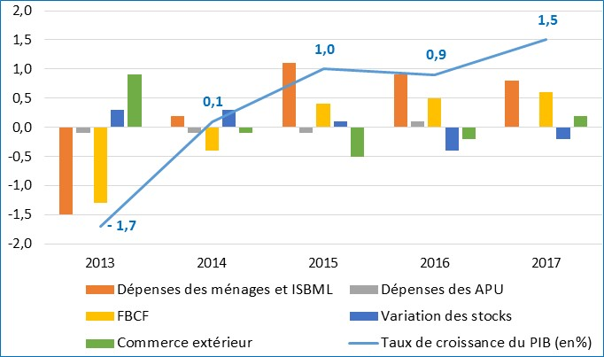

*Source ISTAT*

**Evolution comparative du PIB en volume en Zone euro, Italie, France et Allemagne**

|  |  |
| --- | --- |
| en milliards d’euros | variation annuelle en % |
|  |  |
| Taux de croissance du PIB en volume, variation en %    *Source Eurostat* | |

**Répartition de la valeur ajoutée en 2017[2]**



**Evolution de l’indice de productivité multifactorielle (base 2010 =100)**

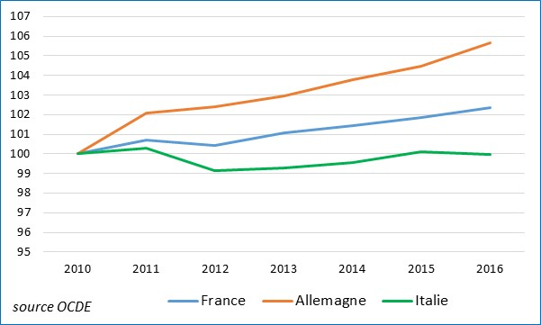

|  |
| --- |
| Clause de non-responsabilité - Le service économique s’efforce de diffuser des informations exactes et à jour, et corrigera, dans la mesure du possible, les erreurs qui lui seront signalées. Toutefois, il ne peut en aucun cas être tenu responsable de l’utilisation et de l’interprétation de l’information contenue dans cette publication. |

1. Décret-loi dit « salvarisparmio »du 23 décembre 2016 converti en loi le 16 février 2017
2. Le secteur industriel inclut les industries extractives, l’industrie manufacturière et la production et distribution d’eau et les activités d’assainissement, de gestion des déchets et de dépollution